文件编号：LTE-HeNB_(S1AP)_(ERROR INDICATION)_DYCS_V0.5

TD-LTE HeNB协议栈软件系统

ERROR INDICATION模块
详细设计说明书

拟制：靳杰
时间：2011.11.14

中国科学院计算技术研究所
无线通信技术研究中心
软件组
LTE协议栈研发项目组
修改记录
文件编号 | 版本号 | 拟制人/  修改人 | 拟制/修改日期 | 更改理由 | 主要更改内容  （写要点即可）
 | 0.5 | 靳杰 | 2011-11-14 | 建立
 | 0.6
注1：每次更改归档文件（指归档到组内及研究室的文件）时，需填写此表。
注2：文件第一次归档时，“更改理由”、“主要更改内容”栏写“无”。
修改列表：


本文档的程序或内容受版权法的保护，未经中科院计算所的书面许可，不得擅自泄漏、拷贝或复制本文档资料的全部或部分。

1 引言 1
1.1编写目的 1
1.2背景 1
1.3定义 1
1.4参考资料 1
2 模块描述 2
2.1 模块综述 2
2.2 模块接口 2
3 模块设计 3
3.1 模块结构 3
3.2 关键算法 3
3.3 函数描述 3
4 数据描述 4
4.1数据结构说明 4
4.2全局变量说明 5
4.3数据库说明 5
5 函数定义 6
5.1引用函数描述 6
5.1.1 引用核心数据结构模块的接口 6
5.1.2 引用ASN和RRC编解码模块的接口 6
5.1.3 引用S1AP和RRC消息发送模块的接口 6
5.2内部函数定义 6
5.2.1 INT32 send_init_ue_msg(Rnti rnti) 7
5.2.2 INT32 action_fn_handle_ul_info_msg(Rnti rnti, void *msg) 9
5.2.3 INT32 send_ul_nas_msg(Rnti rnti) 10
5.2.4 INT32 action_fn_handle_dl_nas_msg(Rnti rnti, void *msg) 12
5.2.5 INT32 construct_dl_info_pdu(Rnti rnti, UINT32 rrc_trans_id, UINT8 *dl_info_pdu_p, INT32 *msg_len) 13
5.2.6 INT32 send_dl_info_msg(UINT16 rnti) 14
5.2.7 INT32 send_non_delivery_ind(Rnti rnti) 16
6 接口设计 20
6.1用户接口 20
6.2硬件接口 20
6.3软件接口 20
1. 接口函数1（用函数名替换） 20
7 功能测试设计 21
7.1 xxx功能测试 21
7.2 xxx功能测试 21
7.3 xxx功能测试 21
8 其他 22

详细设计说明书

1 引言

1.1编写目的
本文档将作为ERROR INDICATION模块的代码编写的依据，详细说明了本模块功能、结构、函数定义，以及与其它模块的接口。本说明书的读者为LTE HeNB端的ERROR INDICATION传输模块设计、编码人员、测试人员、项目组负责人员、实验室主任及相关项目管理人员。
编写本说明书的目的在于
- 为开发人员提供依据。
- 为修改和维护本系统提供条件。
- 项目负责人将根据本文档计划和控制系统设计、开发的全过程。

1.2背景
软件系统名称：TD- LTE HeNB协议栈软件系统
软件开发者：中科院计算所无线通信技术研究中心-LTE协议栈研发项目组
开发语言：C语言
硬件平台：暂无
软件平台：Linux

1.3定义
- eNB E-UTRAN NodeB
- E-UTRAN Evolved Universal Terrestrial Radio Access Network
- MME Mobility Management Entity
- NAS Non Access Stratum
- GTP GTP Tunneling Protocol
- RRM Radio Resource Management
- AP Application Protocol

1.4参考资料
- 《TD-LTE HeNB协议栈系统软件S1AP（除切换部分）理解报告_0.5.doc》；
- 《3GPP TS 36.413: "S1 Application Protocol" V9.7.0》；
- 《36413第十章理解报告》；
- 《S1AP-ERROR INDICATION模块详细设计说明书_v0.5.doc》

2 模块描述

2.1 模块综述
本模块负责基站端发送和处理ERROR INDICATION消息功能。
ERROR INDICATION消息分为报告UE相关、UE无关两种，如下：
UE相关：
1.UE S1AP ID没有错误：
a.对于有unsuccessful或者failer消息的过程：
使用通常报告错误的消息带上cause和Criticality Diagnostic两个IE发送对等端。若已知条件不足以组成这个消息那么改发ERROR INDICATION 消息。
b.对于没有报告错误消息的过程：
使用ERROR INDICATION消息带上cause和Criticality Diagnostic两个IE发送对等端。

2.UE S1AP ID出错：
a.若为对等端发来的第一条只有对等端的UE S1AP ID的消息，此ID出错，那么两端都要本地删除UE实体，接收端发送ERROR INDICATION消息仅仅带上这个错误的UE S1AP ID。
b.若为最后一条消息，那么接收端本地删除对应的UE实体，不发ERROR INDICATION消息。
c.若为第一条对等端返回的消息，携带的一对UE S1AP ID不是一个UE的，那么两端都要本地删除UE实体，接收端发送ERROR INDICATION消息带上从对等端发来的一对UE S1AP ID。
d.若为一条既不是以上三种情况的消息，那么两端都要本地删除UE实体，接收端发送ERROR INDICATION消息带上从对等端发来的一对UE S1AP ID。
cause和Criticality Diagnostic必须传入。
UE无关：
根据mme_id发送UE无关的消息，携带cause和Criticality Diagnostic。

2.2 模块接口

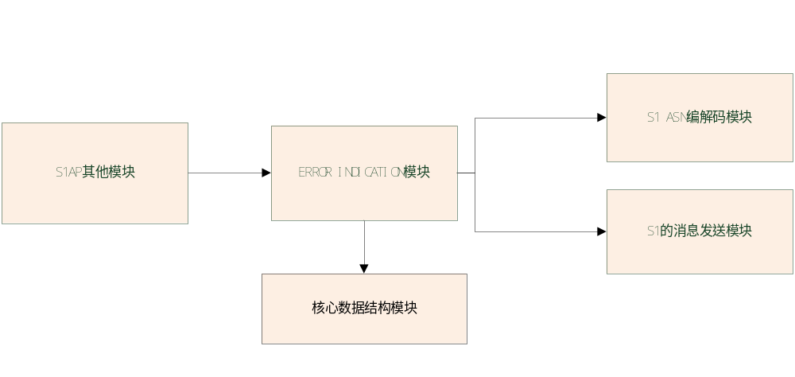
图2-1ERROR INDICATION模块与其它模块接口关系图

注：箭头表示接口调用的关系

1、与S1AP其他模块的关系
ERROR INDICATION模块向其他S1AP模块提供发送和处理ERROR INDICATION消息的接口。
其他S1AP模块不为ERROR INDICATION模块提供接口。
2、与核心数据管理模块的关系
ERROR INDICATION模块不为核心数据管理模块提供接口。
核心数据结构管理模块为ERROR INDICATION模块提供获得s1实体的接口。
3、与ASN编解码模块的关系
ERROR INDICATION模块不为ASN编解码模块提供接口。
ASN编解码模块为ERROR INDICATION模块提供消息编码的接口。
4、与消息发送模块的关系
ERROR INDICATION模块不为消息发送模块提供接口。
消息发送模块为ERROR INDICATION模块提供发送消息的接口。

3 模块设计

3.1 模块结构
ERROR INDICATION模块分为两个子模块，处理MME或者ENB发来的ERROR INDICATION消息子模块，发送ERROR INDICATION消息子模块。

3.2 关键算法

3.3 函数描述
函数名 | 功能 | 子模块：部分
send_error_ind_msg () | 构造并发送ERROR INDICATION消息 | 发送ERROR INDICATION消息子模块
action_fn_handle_error_ind_msg() | 处理ERROR INDICATION消息 | 处理ERROR INDICATION消息子模块

4 数据描述

4.1数据结构说明
typedef struct S1AP_ErrorIndication_s {
unsigned char bitmask;
#define ErrorIndication_mme_ue_s1ap_id_chosen 0x1
MME_UE_S1AP_ID_t mme_ue_s1ap_id; /* OPTIONAL */
#define ErrorIndication_enb_ue_s1ap_id_chosen 0x2
ENB_UE_S1AP_ID_t enb_ue_s1ap_id; /* OPTIONAL */
#define ErrorIndication_cause_chosen 0x4
Cause_t cause; /* OPTIONAL */
#define ErrorIndication_criticalitydiagnostics_chosen 0x8
CriticalityDiagnostics_t criticalitydiagnostics; /* OPTIONAL */

} S1AP_ErrorIndication_t;
typedef struct {
UINT32 mme_ue_s1ap_id;
UINT32 enb_ue_s1ap_id;

/* E-RAB Info */
/* E-RAB to be Setup/Modified/Released list, NodeType:E_Rab_t */
ListType erab_tobe_setup_lst;
ListType erab_tobe_mod_lst;
ListType erab_tobe_release_lst;
ListType erab_fail_lst;
ListType erab_released_lst;
NAS_PDU_t *release_nas_pdu_p;
/* E-RAB Context for management, NodeType: E_Rab_t*/
erab_t *e_rab_info[MAX_E_RAB_NUM];

/* S1 UE associated connection information */
INT32 sctp_stream_id;
/* index to MMEConnect management structure */
INT32 mme_connection;
}s1ue_context_t;

4.2全局变量说明

4.3数据库说明

5 函数定义

5.1引用函数描述

5.1.1 引用核心数据结构模块的接口
- void get_s1_entity(UINT16 rnti)

5.1.2 引用ASN模块的接口
1.int s1ap_encode(int procedure_code, int msg_type, void *msg,
uint8_t *encode_buf, int bufsize)

5.1.3 引用S1AP和RRC消息发送模块的接口
1.INT32 s1ap_tx_uemsg(s1ue_context_t *cxt, UINT8 *buf, INT32 size)
2. INT32 s1ap_tx_henbmsg(INT32 mme_conn, UINT8 *buf, INT32 size)

5.2内部函数定义

5.2.1 INT32 send_error_ind_msg(ENB_UE_S1AP_ID_t enb_ue_id, long mme_ue_id, Cause_t *cause,

ProcedureCode_t pro_code, Criticality_t crit, TriggeringMessage_t trig_msg, INT32 mme_id)
功能描述
该函数负责发送ERROR INDICATION消息。
输入
ENB_UE_S1AP_ID_t enb_ue_id
MME_UE_S1AP_ID_t mme_ue_id
Cause_t *cause
ProcedureCode_t pro_code
Criticality_t crit
TriggeringMessage_t trig_msg
INT32 mme_id
算法与处理流程
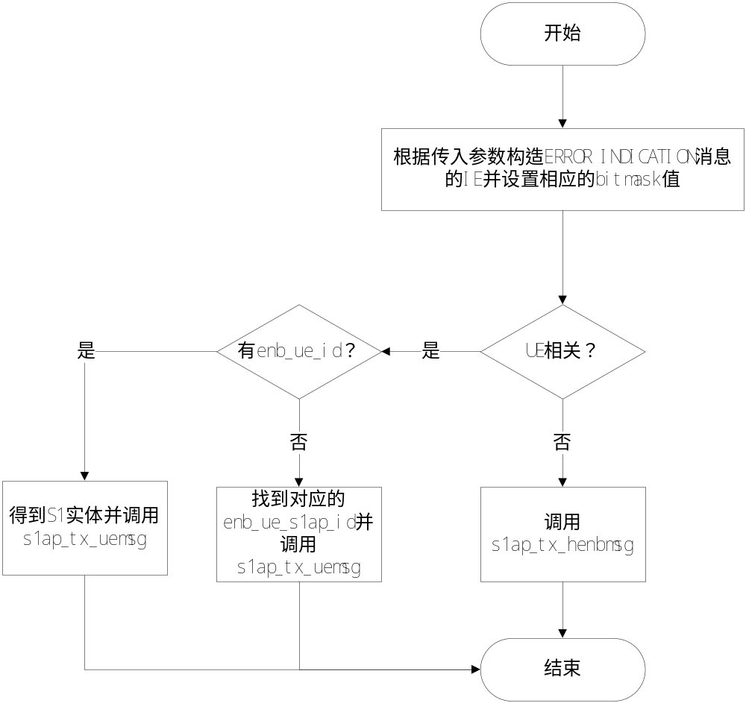
图5-1 send_error_ind_msg ()函数算法流程图
输出
返回
成功 ERROR_IND_ERR_OK；
失败
ERROR_IND_ERR_PARAM
ERROR_IND_ERR_NOMEM

5.2.2 INT32 action_fn_handle_error_ind_msg(void *msg)
功能描述
该函数负责处理解码后的ERROR INDICATION消息。
输入
void *msg 指向解码后的ERROR INDICATION消息。
算法与处理流程
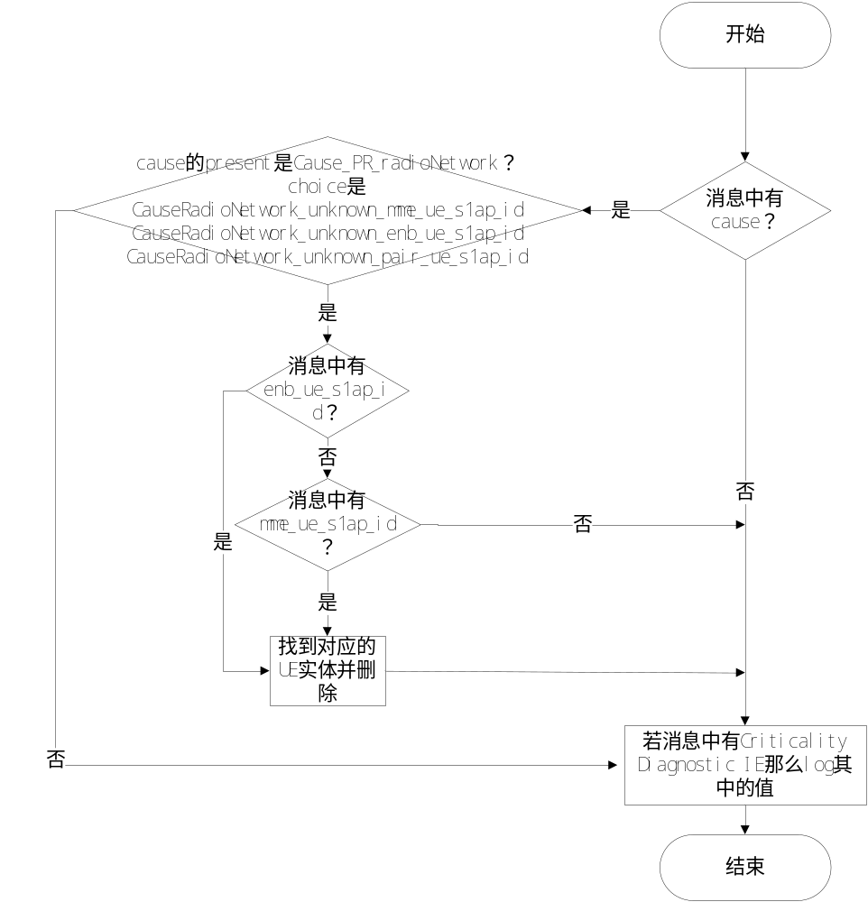
图5-2 action_fn_handle_error_ind_msg()函数算法流程图
输出
返回
成功 ERROR_IND_ERR_OK；
失败
ERROR_IND_ERR_PARAM
ERROR_IND_ERR_NOMEM

